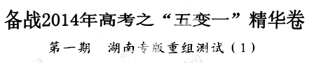
重组报告：
本份试卷选取《湖南省长沙县一中、攸县一中、醴陵一中、浏阳一中2014届高三11月联考物理试题》、《湖南省湖南师大附中2014届高三上学期第三次月考理科综合试题物理部分》、《湖南省五市十校2014届高三第一次联考物理试卷》、《湖南省湘中名校2014届高三第一次大联考物理试题物理试题》、《湖南省攸县二中、醴陵二中等四校2014届高三上学期第三次联考物理试题》五份试卷。五份试卷的测试时间均为11月份的检测题，测试内容主要为必修1、必修2和选修3-1的内容；五份试卷的选题比较新颖，质量均较高，基本上覆盖了考试大纲要求的所有考点，具有一定的原创性和稳定性，能很好的检测学生对基础知识的掌握程度和查找复习中存在的问题，以求弥补短板，全面突破。
测试范围：以必修1、必修2和选修3-1的内容为主，侧重对电、磁场知识的考查。测试时间90分钟，满分100分。
双向明细表：
题号 | 考点 |  | 难度 |  | 备注
题号 | 大类 | 小类 | 能力层次 | 难度预估 | 备注
1 | 直线运动 | 利用v-t图象分析运动情况 | Ⅱ | 容易
2 | 相互作用 | 共点力的平衡，力的合成与分解 | Ⅱ | 容易
3 | 圆周运动 | 牛顿第二定律，向心力的来源分析 | Ⅱ | 容易
4 | 万有引力与航天 | 万有引力定律的应用 | Ⅱ | 中等
5 | 抛体运动 | 平抛运动规律的应用 | Ⅱ | 容易
6 | 静电场 | 电场线与等势线的关系，电场中的功能关系分析 | Ⅱ | 中等
7 | 静电场 | 带电粒子在匀强电场中的加速和偏转 | Ⅱ | 中等偏难
8 | 恒定电流 | 直流电路的动态分析问题 | Ⅱ | 中等
9 | 磁场 | 带电粒子在有界匀强磁场中的运动 | Ⅱ | 中等偏难
10 | 磁场 | 带电粒子在复合场中的运动分析，电流的微观表达式 | Ⅱ | 较难
11 | 力学实验 | 探究加速度与物体质量及所受合力的关系 | 理解、应用 | 中等
12 | 电学实验 | 多用电表的使用，测定电池的电动势和内阻 | 理解、应用 | 较难
13 | 静电场 | 带电粒子在匀强电场中的运动分析 | Ⅱ | 中等
14 | 抛体运动与圆周运动 | 圆周运动与平抛运动规律的应用 | Ⅱ | 中等
15 | 直线运动与抛体运动、圆周运动的综合 | 运动学规律与牛顿定律、动能定理的综合 | Ⅱ | 中等偏难
16 | 带电粒子在复合场中的运动 | 运动学规律、牛顿定律与圆周运动的综合，会画运动轨迹图分析解决问题 | Ⅱ | 较难

第Ⅰ卷
- 选择题：本题共10小题，每小题5分，在每小题给出的四个选项中，有的只有一个选项正确，有的有多个选项正确，全部选对的得5分，选对但不全的得3分，有选错或不答的得0分。
1. （单选）【2014·湖南湘中名校高三第一次大联考】t＝0时，甲乙两汽车从相距70km的两地开始相向行驶，它们的v－t图象如图所示.忽略汽车掉头所需时间.下列对汽车运动状况的描述正确的是（ ）
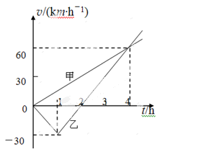
A．在第1小时末，乙车改变运动方向
B．在第2小时末，甲乙两车相距60km
C．在前4小时内，乙车运动加速度的大小总比甲车的大
D．在第4小时末，甲乙两车相遇
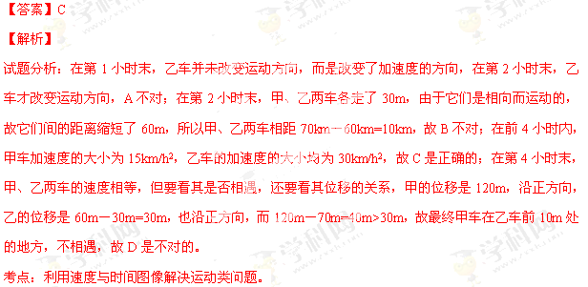2. （单选）【2014·湖南师大附中高三第三次月考】如图所示，一个半球形的碗放在桌面上，碗口水平，O点为其球心，碗的内表面及碗口是光滑的。一根细线跨在碗口上，线的两端分别系有质量为m₁和m₂的小球，当它们处于平衡状态时，质量为m₁的小球与O点的连线与水平线的夹角为，两小球的质量比为( )
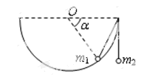
A．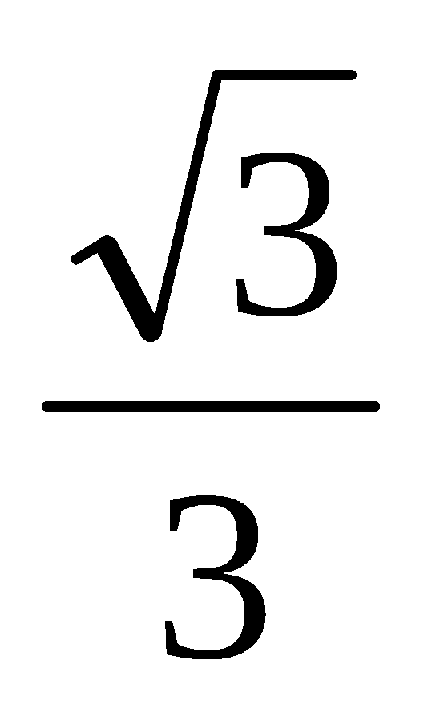 B． 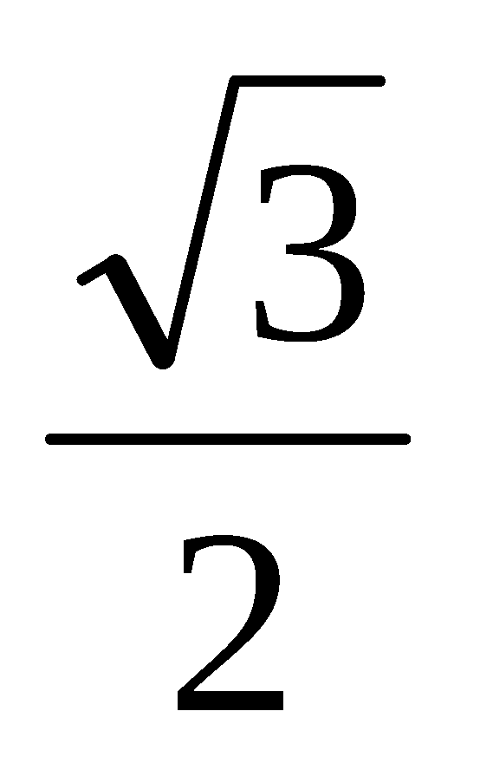 C． 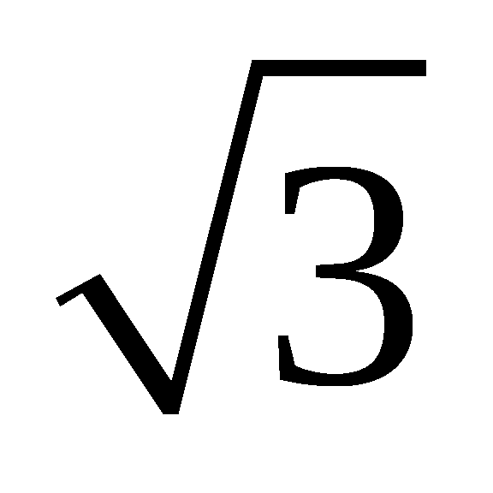 D．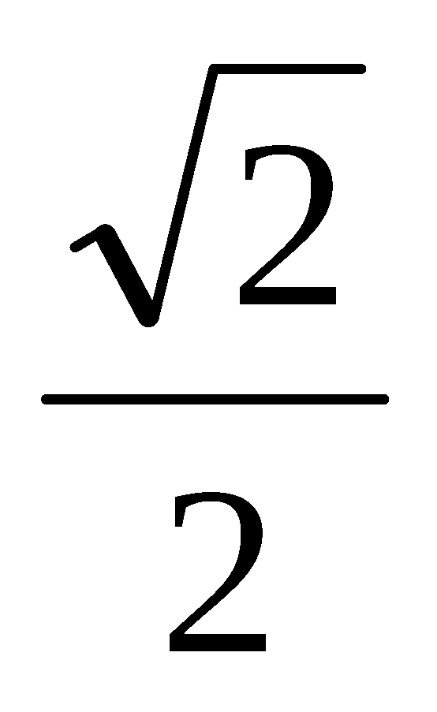
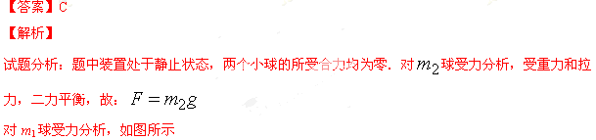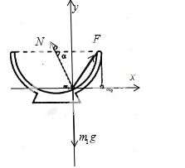
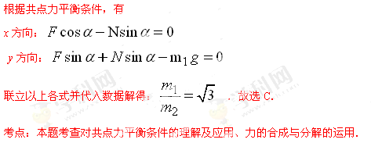
3. （单选）【2014·湖南师大附中高三第三次月考】汽车在水平地面上转弯，地面对车的摩擦力已达到最大值。当汽车的速率加大到原来的二倍时，若使车在地面转弯时仍不打滑，汽车的转弯半径应( )
A．增大到原来的四倍 B．减小到原来的一半
C．增大到原来的二倍 D．减小到原来的四分之一
【答案】A
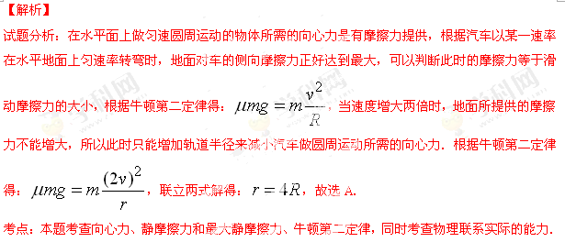4. （单选）【2014·湖南攸县二中、醴陵二中等四校高三第三次联考】我国“二炮”的一系列导弹，在“北斗”定位系统的引导下，能实现精确打击移动目标和固定目标。假设从地面上A点发射一枚远程弹道导弹，仅在地球引力作用下，沿ACB椭圆轨道飞行击中地面目标B， C为轨道的远地点，距地面高度为h，若ACB轨迹长恰好为整个椭圆的一半。已知地球半径为R，地球质量为M，引力常量为G。则下列结论正确的是 （ ）
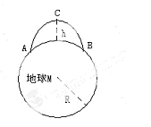
A．导弹在C点的速度大于 $t=(2π+1)\frac{m}{\text{qB}}$
B．地球的球心位于导弹椭圆轨道的一个焦点上
C．导弹在C点的加速度等于$t_{0}=\frac{b}{v}=\frac{m}{\text{qB}}$
D．导弹从A点到B点的飞行时间等于导弹飞行周期的一半
【答案】B
【解析】
试题分析：假设有一颗人造卫星在(R+h)轨道上运动，根据万有引力提供向心力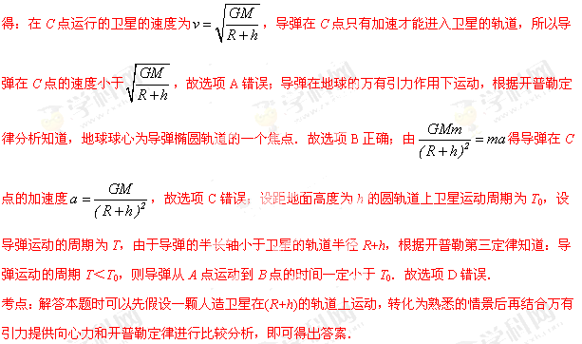
5. （单选）【2014·湖南省五市十校高三第一次联考】如图所示，小球从楼梯上以2m/s的速度水平抛出，所有台阶的高度和宽度均为0.25m，g取10/s²，小球抛出后首先落到的台阶是（ ）
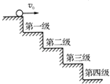
A. 第一级台阶 B.第二级台阶 C. 第三级台阶 D. 第四级台阶
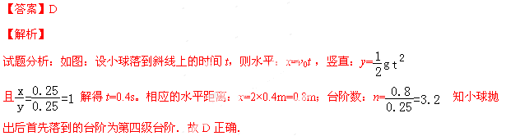
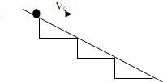
考点：平抛运动的规律。
6. （单选）【2014·湖南省五市十校高三第一次联考】图中虚线为匀强电场中与场强方向垂直的等间距平行直线．不计重力的两粒子M、N质量相等，电荷量的绝对值也相等．现将M、N虚线上的O点以相同速率射出，两粒子在电场中运动的轨迹分别如图中两条实线所示．a、b、c为粒子轨迹与虚线的交点，已知O点电势高于c点．则（ ）
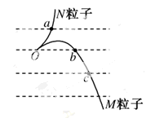
A. M带负电，N带正电
B. N在a点的速度与M在c点的速度相同
C. N从O点运动至a点的过程中克服电场力做功
D. M从O点运动至b点的过程中，电场力对它做功为零
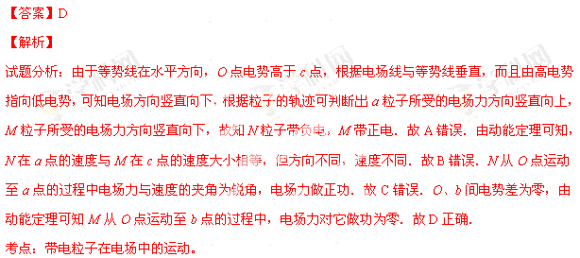7. （多选）【2014·长沙县一中、攸县一中、醴陵一中、浏阳一中高三11月联考】真空中的某装置如图所示，现有质子、氘核和α粒子都从O点由静止释放，经过相同加速电场和偏转电场，射出后都打在同一个与OO′垂直的荧光屏上，使荧光屏上出现亮点(已知质子、氘核和α粒子质量之比为1∶2∶4，电荷量之比为1∶1∶2，重力不计)．下列说法中正确的是( )
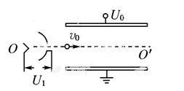
A．三种粒子在偏转电场中运动时间之比为2∶1∶1
B．三种粒子出偏转电场时的速度相同
C．在荧光屏上将只出现1个亮点
D．偏转电场的电场力对三种粒子做功之比为1∶1∶2
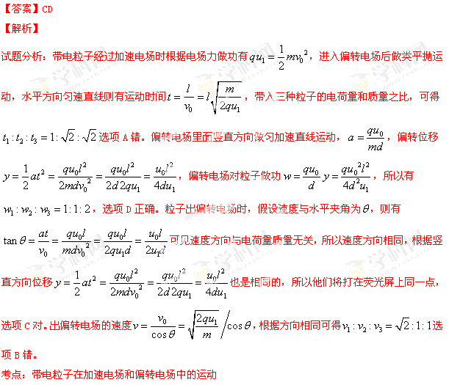
8. （多选）【2014·长沙县一中、攸县一中、醴陵一中、浏阳一中高三11月联考】如图所示，图中的四个电表均为理想电表，当滑动变阻器滑片P向右端移动时，下面说法中正确的是 ( )
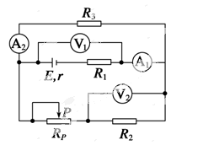
A．电压表V₁的读数减小，电流表A₁的读数增大
B．电压表V₁的读数增大，电流表A₁的读数减小
C．电压表V₂的读数减小，电流表A₂的读数增大
D．电压表V₂的读数增大，电流表A₂的读数减小
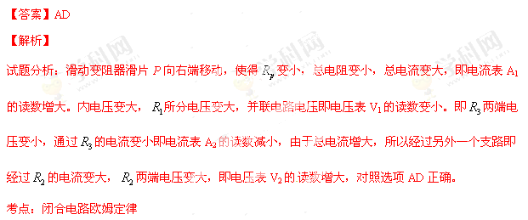
9. （单选）【2014·长沙县一中、攸县一中、醴陵一中、浏阳一中高三11月联考】如图所示，一个理想边界为PQ、MN的匀强磁场区域，磁场宽度为d，方向垂直纸面向里．一电子从O点沿纸面垂直PQ以速度v₀进入磁场．若电子在磁场中运动的轨道半径为2d．O′ 在MN上，且OO′ 与MN垂直．下列判断正确的是（ ）
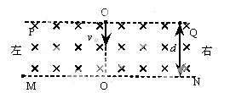
A．电子将向右偏转
B．电子打在MN上的点与O′点的距离为d
C．电子打在MN上的点与O′点的距离为$\text{qE}=\text{mg},q\frac{U}{d}=\text{mg},即:\text{qU}=\text{mgd}(1)$
D．电子在磁场中运动的时间为．$F^{'}=q\frac{U}{d^{'}}=\frac{\text{mgd}}{d^{'}}$
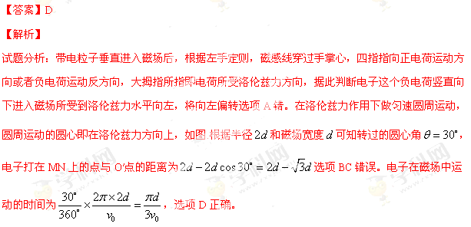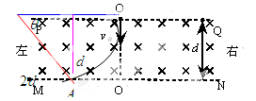

考点：带电粒子在匀强磁场中的运动
10. （多选）【2014·长沙县一中、攸县一中、醴陵一中、浏阳一中高三11月联考】如图所示, 一块长度为a、宽度为b、厚度为d的金属导体, 当加有与侧面垂直的匀强磁场B, 且通以图示方向的电流I时, 用电压表测得导体上、下表面M、N间电压为U. 已知自由电子的电荷量为e. 下列说法中正确的是( )
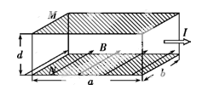
A. M板比N板电势高
B. 导体单位体积内自由电子数越多, 电压表的示数越大
C. 导体中自由电子定向移动的速度为v=U/Bd
D. 导体单位体积内的自由电子数为$v=\frac{\text{qbB}}{m}$
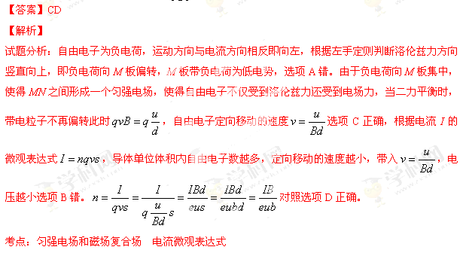
第Ⅱ卷

二、填空题：本题共2小题， 共12分，把答案填在题中横线上。
11. （4分）【2014·湖南攸县二中、醴陵二中等四校高三第三次联考】某同学设计了一个探究加速度a与物体所受合力F及质量M关系的实验，图（a）为实验装置简图。（交流电的频率为50Hz）
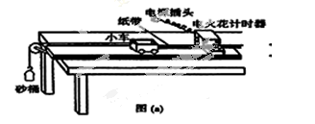
（1）若取小车质量M＝0.4 kg，改变砂桶和砂的质量 m 的值，进行多次实验，以下m的值不合适的是 。
A． m₁＝5 g B．m₂＝1kg C．m₃＝10 g D．m₄＝400 g
（2）为了用细线的拉力表示小车受到的合外力，实验操作时必须首先 ，该操作是否成功，判断的依据是 .
（3）假设将小车内的细砂逐渐转移到砂桶内，令F=mg为横轴，则a-F图象中斜率的物理意义是 .
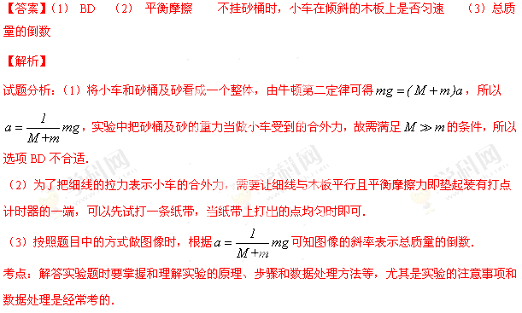
12.（8分）【2014·长沙县一中、攸县一中、醴陵一中、浏阳一中高三11月联考】(1)多用电表是实验室和生产实际中常用的仪器.使用多用电表进行了两次测量，指针所指的位置分别如图1中a、b所示.若选择开关处在“×10 Ω”的欧姆挡时指针位于a，则被测电阻的阻值是 Ω.若选择开关处在“直流电压2.5 V”挡时指针位于b，则被测电压是 v
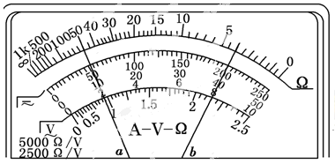
(2)如下图甲所示为一黑箱装置，盒内有电源、电阻等元件，a、b为黑箱的两个输出端.
①为了探测黑箱，某同学进行了以下几步测量：
A.用多用电表的欧姆挡测量a、b间的电阻；B.用多用电表的电压挡测量a、b间的输出电压；
C.用多用电表的电流挡测量a、b间的输出电流.
你认为以上测量中不妥的有： (填序号).
②含有电源的黑箱相当于一个“等效电源”，a、b是等效电源的两极.为了测定这个等效电源的电动势和内阻，该同学设计了如图乙所示的电路，调节变阻器的阻值，记录下电压表和电流表的示数，并在方格纸上建立了U-I坐标，根据实验数据画出了坐标点，如图丙所示.请你做进一步处理，并由图求出等效电源的电动势
E＝ V，内阻r＝ Ω.
③由于电压表和电流表的内阻会产生系统误差，则采用此测量电路所测得的电动势与实际值相比 ，测得的内阻与实际值相比
(选填“偏大”“偏小”或“相同”).
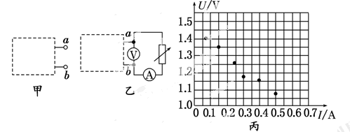
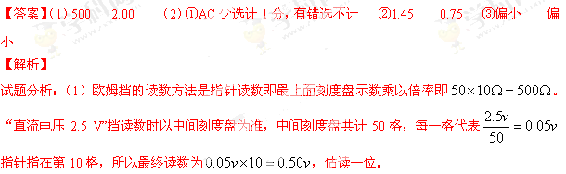（2）欧姆档测电阻时，多用表内部有电源，需要把外电路电源断开，在不清楚a、b间是否与外电源断开情况下冒然测电阻不妥，测电流时多用表要串联在电路中，黑箱内部电路情况不明，不能保证是与a、b串联，故AC不妥。
观察电路图可知，电压表和电流表测量的是路端电压和干路电流，那么丙图的数据描点作图即路端电压随电流变化的关系图像，该图像与纵轴交点即等效电源电动势1.45v，斜率代表内电阻，
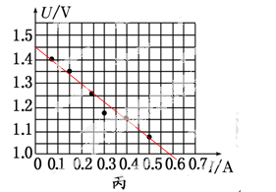
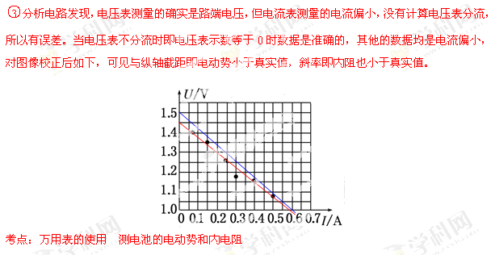
三、解答题：本题共4小题，共38分，解答时应写出必要的文字说明、证明过程或演算步骤。
13.（6分）【2014·长沙县一中、攸县一中、醴陵一中、浏阳一中高三11月联考】如图所示，水平放置的平行板电容器，两板间距为d=8cm，板长为L=25cm，接在直流电源上，有一带电液滴以v₀=0.5m/s的初速度从板间的正中央水平射入，恰好做匀速直线运动，当它运动到P处时迅速将下板向上提起$t_{B}=\frac{T}{2}=\frac{πm}{\text{qB}}$cm，液滴刚好从金属板末端飞出，求：
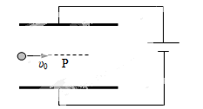
（1）将下板向上提起后，液滴的加速度大小；
（2）液滴从射入电场开始计时，匀速运动到P点所用时间为多少？ （g取10m/s²）
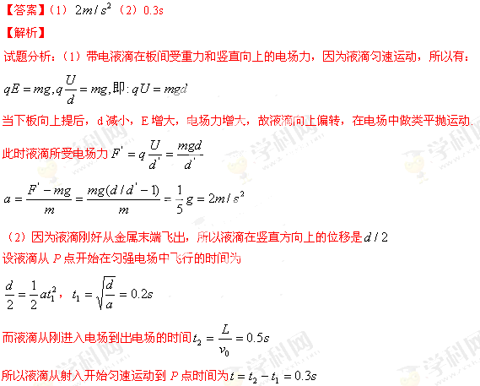
考点：带电粒子在匀强电场中的运动
14. （8分）【2014·湖南攸县二中、醴陵二中等四校高三第三次联考】如图所示，半径为R的半圆轨道BC竖直放置。一个质量为m 的小球以某一初速度从A点出发，经AB段进入半圆轨道，在B点时对轨道的压力为7mg，之后向上运动完成半个圆周运动恰好到达C点。试求：
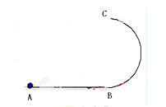
（1） 小球上升过程中克服阻力做功。
（2）小球从C点飞出后，触地时重力的功率。
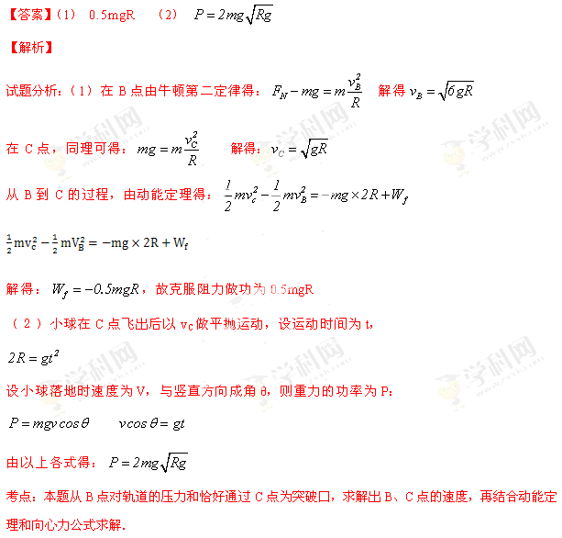
15.（10分）【2014·湖南省五市十校高三第一次联考】质量为m=1kg的小物块轻轻放在水平匀速运动的传送带上的P点，随传送带运动到A点后水平抛出，小物块恰好无碰撞的沿圆弧切线从B点进入竖直光滑的圆孤轨道下滑．B、C为圆弧的两端点，其连线水平．已知圆弧半径R=1.0m圆弧对应圆心角θ=106°，轨道最低点为O，A点距水平面的高度h=0.8m，小物块离开C点后恰能无碰撞的沿固定斜面向上运动，0.8s后经过D点，物块与斜面间的动摩擦因数为μ₁=（g=10m/s²，sin37°=0.6，cos37°=0.8）试求：
（1）小物块离开A点时的水平初速度v₁．
（2）小物块经过O点时对轨道的压力．
（3）假设小物块与传送带间的动摩擦因数为μ₂=0.3，传送带的速度为5m/s，则PA间的距离是多少？
（4）斜面上CD间的距离．
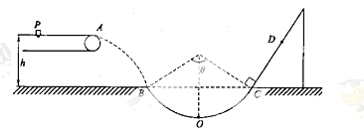
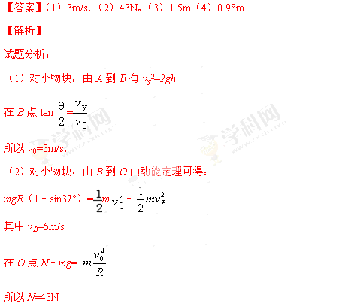
由牛顿第三定律知对轨道的压力为N′=43N
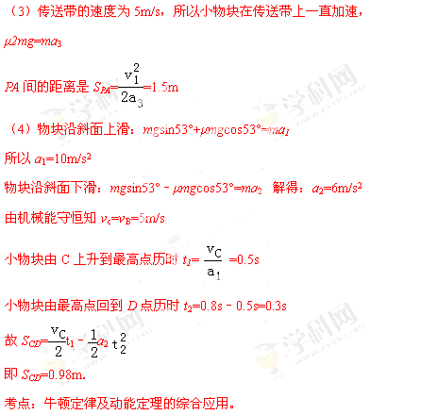
16.（14分）【2014·长沙县一中、攸县一中、醴陵一中、浏阳一中高三11月联考】如图，半径为b、圆心为Q (b, 0) 点的圆形区域内有垂直纸面向里的匀强磁场，在第一象限内，虚线x=2b左侧与过圆形区域最高点P的切线y=b上方所围区域有竖直向下的匀强电场。其它的地方既无电场又无磁场。一带电粒子从原点O沿x轴正方向射入磁场，经磁场偏转后从P点离开磁场进入电场，经过一段时间后，最终打在放置于x=3b的光屏上。已知粒子质量为m、电荷量为q (q> 0), 磁感应强度大小为B, 电场强度大小$a=\frac{\text{qE}}{m}$，粒子重力忽略不计。求：
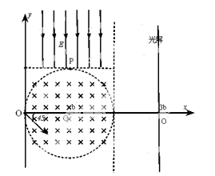
(1)粒子从原点O射入的速率v
(2)粒子从原点O射入至到达光屏所经历的时间t;
(3)若大量上述粒子以（1) 问中所求的速率，在xOy平 面内沿不同方向同时从原点O射入，射入方向分布 在图中45°范围内，不考虑粒子间的相互作用，求粒子先后到达光屏的最大时间差t₀
